
ĐẠI HỌC QUỐC GIA TP. HỒ CHÍ MINH
TRƯỜNG ĐẠI HỌC CÔNG NGHỆ THÔNG TIN
o

BÁO CÁO ĐỒ ÁN MÔN HỌC
NHẬP MÔN CÔNG NGHỆ PHẦN MỀM

Nguyễn Phong Trần – 16521829
Lê Thanh Việt -16521848

Contents
1. Biểu Đồ Phân Rã Chức Năng – FDD: 3
2. Sơ Đồ Luồng Dữ Liệu: 3
A/ Tiếp nhận xe: 3
B/ Lập phiếu sữa chữa: 4
C/ Tra cứu xe: 5
D/ Lập Phiếu Thu: 6
E/ Lập Báo Cáo: 7
F/ Thay Đổi Quy Định: 8
3. ERD: 9
4. Class Chart: 10
THIẾT KẾ DỮ LIỆU. 11
1.Bảng XE: 11
2.Bảng HIEUXE: 11
3.Bảng PHIEUSUACHUA: 11
4.Bang CT_PHIEUSUACHUA: 12
5.Bảng PHUTUNG: 13
6.Bảng TIENCONG: 13
7.Bảng PHIEUTHUTIEN: 13
8.Bảng BAOCAOTON: 14
9.Bang BAOCAODOANHSO: 14
10.Bang CT_BCDOANHSO: 15
THIẾT KẾ GIAO DIỆN 16
Thông tin Nhóm: 19

1. Biểu Đồ Phân Rã Chức Năng – FDD:
Quản lý Garage
Tiếp Nhận Xe
Tiếp Nhận Bảo Trì
Tra Cứu Xe
Xử Lý
Lập Phiếu Sửa Chữa
Lập Phiếu Thu Tiền
Lập Báo Cáo
Lập Báo Cáo Tháng
Thay Đổi Quy Định

2. Sơ Đồ Luồng Dữ Liệu:

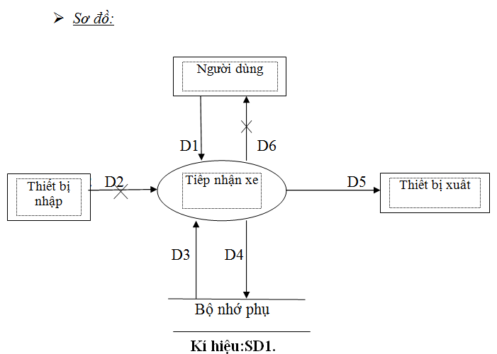
A/ Tiếp nhận xe:

***Các luồng dữ liệu:
D1:Tên chủ xe,biển số,hiệu xe,địa chỉ,điện thoại,ngày tiếp nhận.
D2: Không có.
D3:Danh sách các hiệu xe,số lượng tiếp nhận xe tối đa mỗi ngày,danh sách các xe tiếp nhận trong ngày.
D4:D1
D5:D4
D6:Không có.
***Thuật toán:
B1:Nhận dữ liệu D1 từ người dùng.
B2:Kết nối cơ sở dữ liệu.
B3:Đọc D3 từ bộ nhớ phụ.
B4:Kiểm tra hiệu xe có thuộc hiệu xe qui định không.
B5.1:Tính số lượng xe tiếp nhận trong ngày từ D3.
B5.2:Kiểm tra lượng xe tiếp nhận trong ngày có vượt quá số lượng cho phép không.
B6:Nếu B4,B5 không thỏa,tới B9.
B7:Ghi D4 xuống cơ sở dữ liệu.
B8:Xuất D5 ra máy in(nếu cần thiết).
B9:Đóng kết nối cơ sở dữ liệu.
B10:Kết thúc.

B/ Lập phiếu sữa chữa:
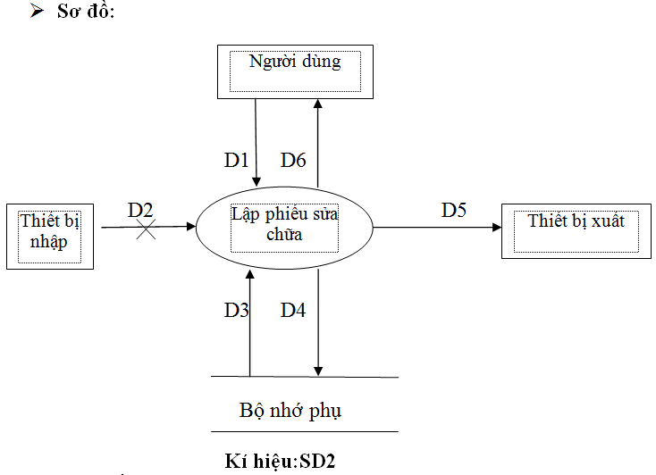

***Các luồng dữ liệu:
D1:Biển số xe,Ngày sửa chữa,nội dung,vật tư phụ tùng,số lượng,tiền công.
D2:Không có.
D3:Các loại vật tư phụ tùng tương ứng với đơn giá của nó,các loại tiền công.
D4:D1 +thành tiền.
D5:D4+đơn giá.
D6:D5.
***Thuật toán:
B1:Nhận dữ liệu D1 từ người dùng.
B2:Mở kết nối cơ sở dữ liệu.
B3:Đọc D3 từ bộ nhớ phụ.
B4:Kiểm tra vật tư phụ tùng và lấy đơn giá của nó.
B5:Kiểm tra loại tiền công.
B6:Nếu không thỏa B4,B5 thì sang B11.
B7:Thực hiên tính toán: thành tiền.
B8:Ghi D4 xuống cơ sở dữ liệu.
B9:Xuất D5 ra máy in.
B10:Trả D6 về cho người dùng.
B11:Đóng kết nối cơ sở dữ liệu.
B12:Kết thúc.

C/ Tra cứu xe:
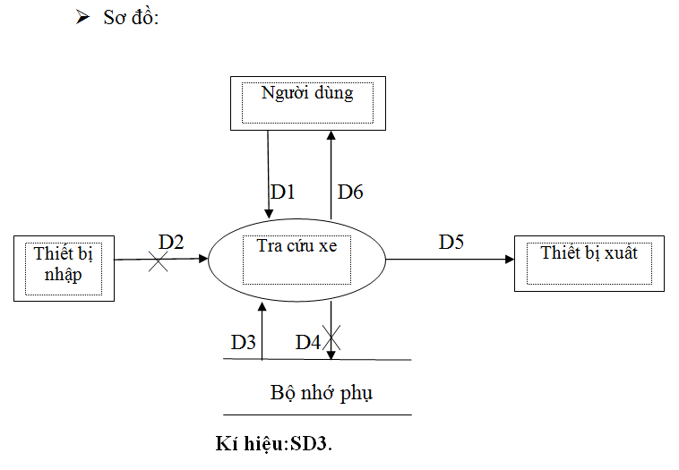

***Các luồng dữ liệu:
D1:Các chuẩn tra cứu từ người dùng:biển số,hiệu xe,chủ xe,tiền nợ,ngày tiếp nhận.
D2:Không có.
D3:thông tin của những chiếc xe thõa mãn chuẩn tra cứu:biển số,hiệu xe,chủ xe,tiền nợ.
D4:Không có.
D5:D3
D6:D3
***Thuật toán:
B1:Nhận thông tin tra cứu từ người dùng.
B2:Mở kết nối cơ sở dữ liệu.
B3:Đọc D3 từ bộ nhớ phụ.
B4:Xuất D5 ra máy in(nếu cần thiết).
B5:Trả D6 về cho người dùng.
B6:Đóng kết nối cơ sở dữ liệu.
B7:Kết thúc.

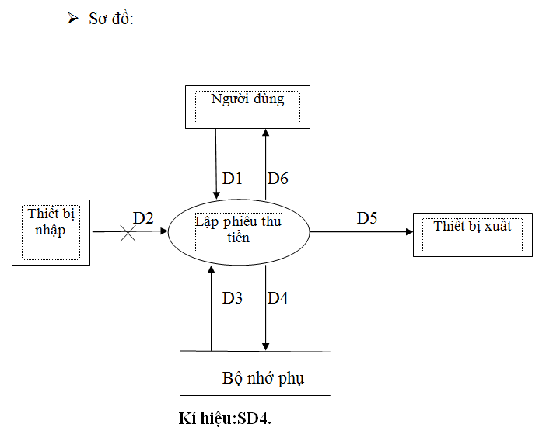
D/ Lập Phiếu Thu:

***Các luồng dữ liệu:
D1:Biển số,,email ,ngày thu tiền,số tiền thu.
D2:Không có.
D3:Số tiền khách hàng còn nợ,tên chủ xe,điện thoại ứng với biển số xe nhập vào.
D4:D1
D5:D4+tên chủ xe+điện thoại
D6:D5.
***Thuật toán:
B1:Nhận dữ liệu từ người dùng.
B2:Mở kết nối cơ sở dữ liệu.
B3:Đọc D3 từ bộ nhớ phụ.
B4:Kiểm tra số tiền thu và số tiền nợ của khách hàng.
B5:Nếu B4 không thỏa thì tới B9.
B6:Ghi D4 xuống cơ sở dữ liệu.
B7:Xuất D5 ra máy tin.
B8:Trả D6 vể cho người dùng.
B9:Đóng kết nối cơ sở dữ liệu.
B10:Kết thúc.

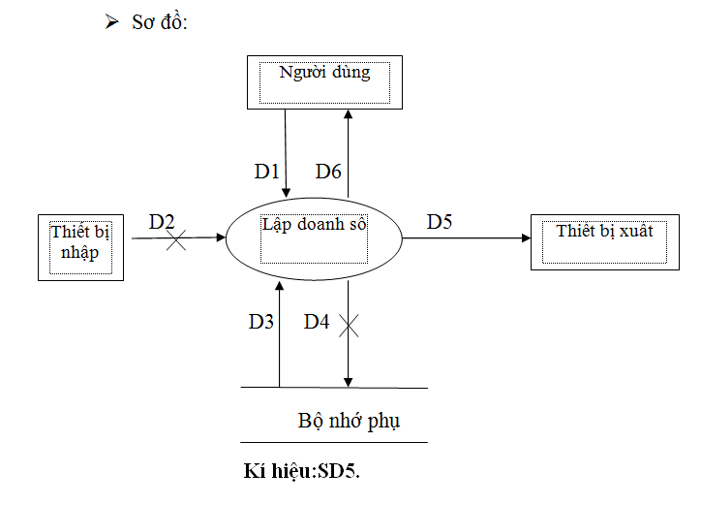
E/ Lập Báo Cáo:

***Các luồng dữ liệu:
D1:Tháng.
D2:Không có
D3:Hiệu xe,số lượt sửa,thành tiền
D4:Không có
D5:D3+tháng+tổng doanh thu+tỉ lệ.
D6:D5.
***Thuật toán:
B1:Nhận tháng cần tính tổng doanh số từ người dùng.
B2:Mở kết nối cơ sở dữ liệu.
B3:Đọc D3 từ bộ nhớ phụ.
B4:Tính tổng doanh thu và tỉ lệ.
B5:Xuất D5 ra máy in.
B6:Trả D6 về cho người dùng.
B7:Đóng kết nối cơ sở dữ liệu.
B8:Kết thúc.

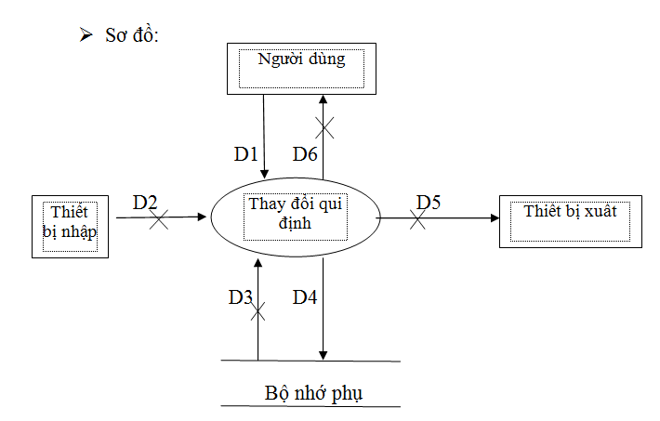
F/ Thay Đổi Quy Định:

***Các luồng dữ liệu:
D1:Số lượng hiệu xe,Số xe sửa chửa tối đa trong ngày,số loại vật tư,số loại tiền công.
D2:Không có.
D3:Không có.
D4:D1
D5:Không có.
D6:Không có.
***Thuật toán:
B1:Đọc D1 từ người dùng.
B2:Mở kết nối cơ sở dữ liệu.
B3:Ghi D1 xuống bộ nhớ phụ.
B4:Đóng kết nối.
B5:Kết thúc.

3. ERD:
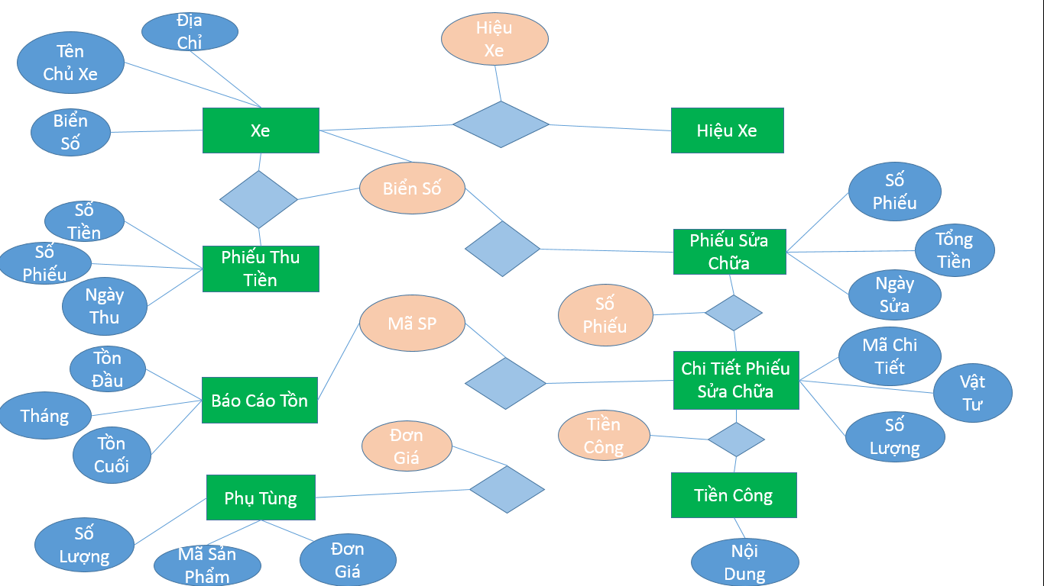

4. Class Chart:
Xe
HieuXe
CT_PhieuSuaChua
PhieuSuaChua
-Bien So
- TenChuXe
-HieuXe
- DienThoai
- DiaChi
- NgayTiepNhan
- TienNo
- Email

-HieuXe
-SoPSC
-BienSo
-NgaySuaChua
-TongTien
-MaCT
-SoPSC
-NoiDung
-TienCong
-MaVTPT
-SoLuong
-DonGia
-ThanhTien

-KiemTraHieu()

-TinhTien()

TienCong
-SoLuongNhan()
-TraCuuXe()
-NoiDung
-TienCong
PhieuThuTien
-KTTienCong()
-SoPhieu
-BienSo
-NgayThu
-SoTienThu

PhuTung
BaoCaoTon
-MaPT
-SoLuongTon
-DonGia
-Thang
-Nam
-MaPT
-PhatSinh
-TonDau
-TonCuoi
-LayDonGia()

BaoCaoDoanhSo
-MaBC
-Thang
-Nam
-TongDoanhSo
-KtVatTu()
CT_BaoCaoDS
-MaCT
-MaBC
-HieuXe
-SoLuotSua
-ThanhTien
-TyLe

-TongDoanhSo()

-DoanhSoNam()
-DoanhSoThang()

THIẾT KẾ DỮ LIỆU.

1.Bảng XE:
STT | Thuộc tính | Kiểu dữ liệu | Miền giá trị | Ghi chú
1 | BienSo | Nvarchar | 50 | Khóa chính
2 | TenChuXe | Nvarchar | 250
3 | HieuXe | nvarchar | 250 | Khóa ngoại tham chiếu table HIEUXE
4 | DienThoai | Int
5 | DiaChi | Nvarchar | 250
6 | NgayTiepNhan | Datetime
7 | TienNo | Money
8 | Email | Nvarchar | 250

2.Bảng HIEUXE:

STT | Thuộc tính | Kiểu dữ liệu | Miền giá trị | Ghi chú
1 | HieuXe | Nvarchar | 250 | Khóa chính

3.Bảng PHIEUSUACHUA:

STT | Thuộc tính | Kiểu dữ liệu | Miền giá trị | Ghi chú
1 | SoPSC | Bigint |  | Khóa chính
2 | BienSo | Nvarchar | 50 | Khóa ngoại tham chiếu bảng XE
3 | NgaySuaChua | Datetime
4 | TongTien | Money

4.Bang CT_PHIEUSUACHUA:
STT | Thuộc tính | Kiểu dữ liệu | Miền giá trị | Ghi chú
1 | MaCT | Bigint |  | Khóa chính,tự động tăng
2 | SoPSC | Bigint |  | Khóa ngoại tham chiếu bảng PHIEUSUACHUA
3 | NoiDung | nvarchar | Max
4 | TienCong | Money
5 | MaVTPT | nvarchar | 50 | Khóa ngoại tham chiếu bảng PHUTUNG
6 | SoLuong | Int
7 | DonGia | Money
8 | ThanhTien | Money

5.Bảng PHUTUNG:

STT | Thuộc tính | Kiểu dữ liệu | Miền giá trị | Ghi chú
1 | MavVTPT | nvarchar | 50 | Khóa chính
2 | SoLuongTon | int
3 | DonGia | Money

6.Bảng TIENCONG:

STT | Thuộc tính | Kiểu dữ liệu | Miền giá trị | Ghi chú
1 | NoiDung | Nvarchar | Max | Khóa chính
2 | TienCong | Money

7.Bảng PHIEUTHUTIEN:

STT | Thuộc tính | Kiểu dữ liệu | Miền giá trị | Ghi chú
1 | SoPhieu | Bigint |  | Khóa chính,tự động tăng
2 | BienSo | Nvarchar | 50 | Khóa ngoại tham chiếu bảng XE
4 | NgayThu | Datetime
5 | SoTienThu | Money

8.Bảng BAOCAOTON:
STT | Thuộc tính | Kiểu dữ liệu | Miền giá trị | Ghi chú
1 | Thang | Int |  | Khóa chính
2 | Nam | Int |  | Khóa chính
3 | MaVTPT | Nvarchar | 50 | Khóa chính
4 | TonDau | Int
5 | TonCuoi | Int
6 | PhatSinh | Int

9.Bang BAOCAODOANHSO:
STT | Thuộc tính | Kiểu dữ liệu | Miền giá trị | Ghi chú
1 | MaBC | Bigint |  | Khóa chính
2 | Thang | Int
3 | Nam | Int
4 | TongDoanhThu | Money

10.Bang CT_BCDOANHSO:
STT | Thuộc tính | Kiểu dữ liệu | Miền giá trị | Ghi chú
1 | MaCT | Bigint |  | Khóa chính,tự động tăng
2 | MaBC | Bigint |  | Khóa ngoại tham chiếu bảng BAOCAODOANHSO
3 | HieuXe | Nvarchar | 250
4 | SoLuotSua | Int
5 | ThanhTien | Money
6 | TiLe | Float

THIẾT KẾ GIAO DIỆN
1/ Tìm Kiếm Xe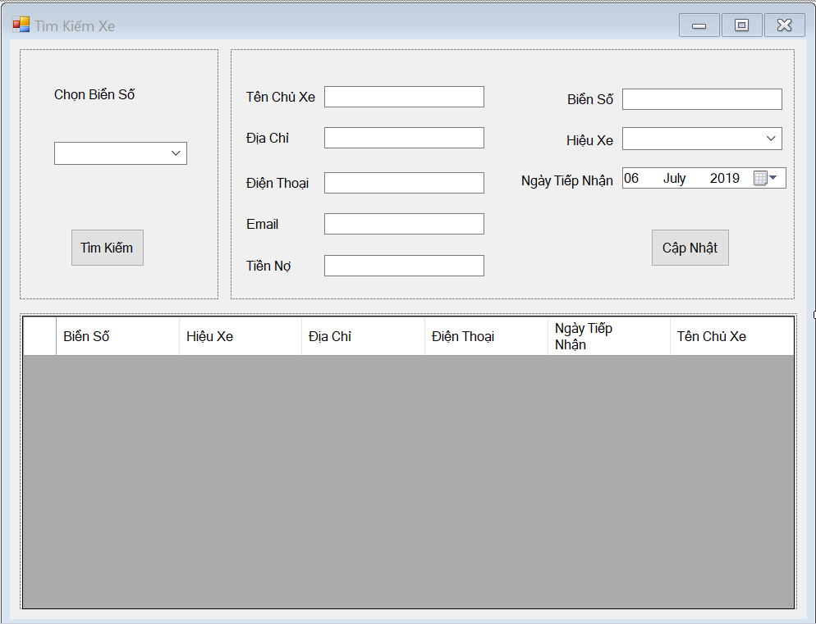
2/ Tiếp Nhận Xe
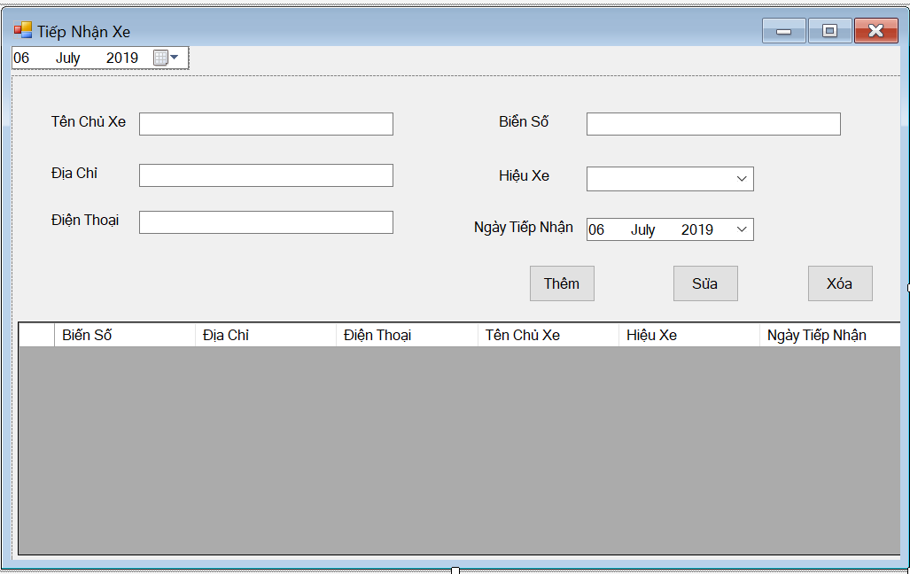

3/ Lập Phiếu Sữa Chữa:
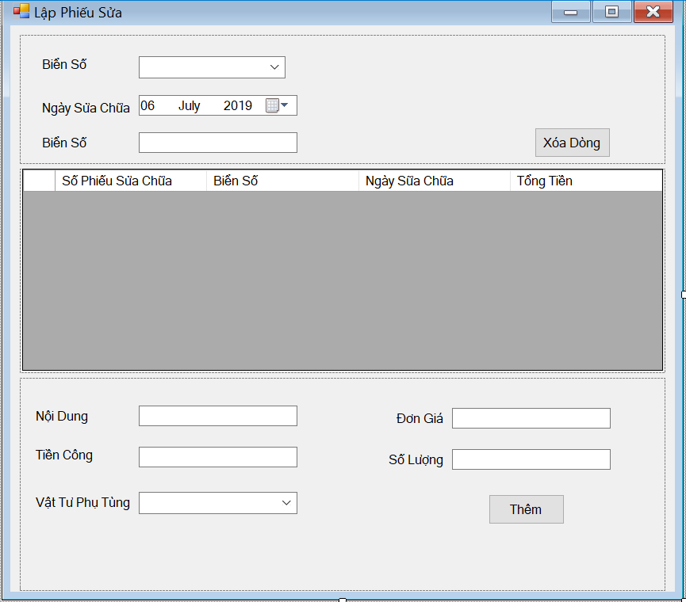
4/ Báo Cáo Tồn
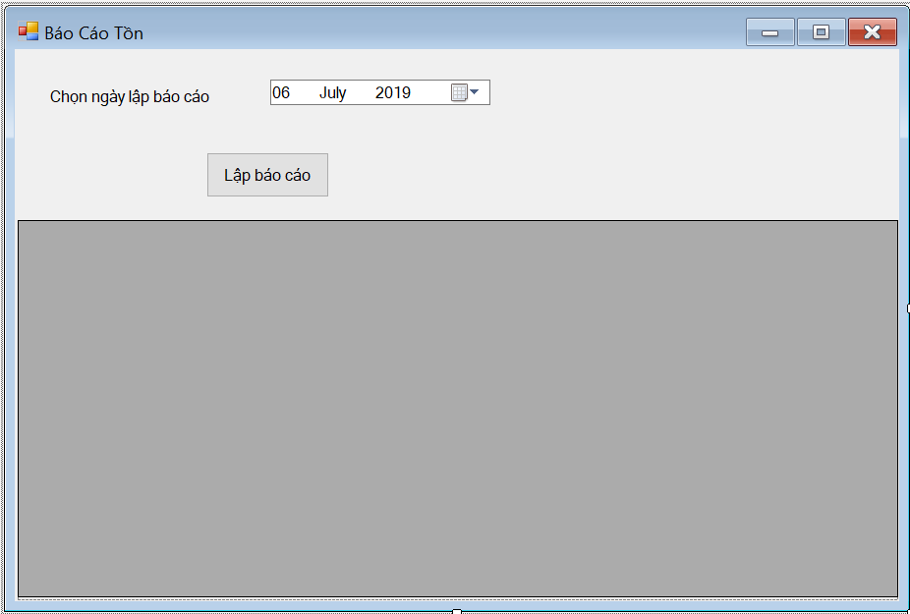

5/ Báo Cáo Tháng

6/ Báo Cáo Doanh Số

7/ Form Main
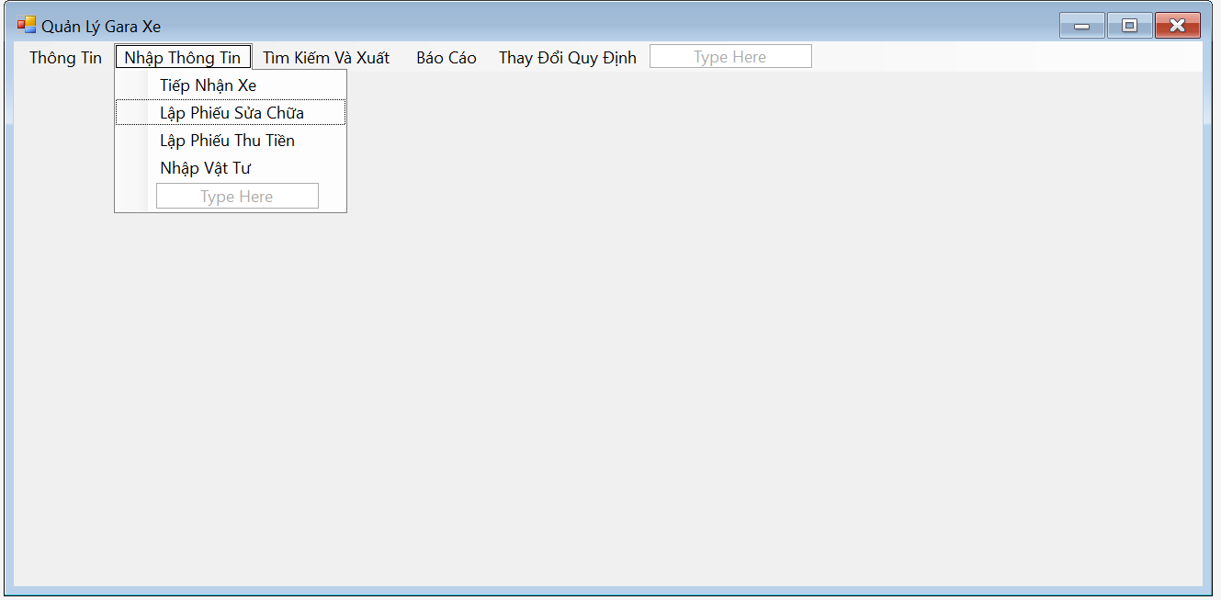

Thông tin Nhóm:
- Lê Thanh Việt - 16521848
- Nguyễn Phong Trần - 16521829
- Links Github: https://github.com/VietLThanh/NMCNPM
******************************************************************************************

